课时11 构成物质的微粒 元素

河北8年中考命题规律[来源:学.科.网Z.X.X.K]

年份 | 题型 | 题号 | 考查知识点及内容 | 分值
2016 | 选择 | 5；11 | 元素符号、原子结构图及分子构成；分子的运动 | 2＋2
2015 | 选择、探究 | 4；9；35(2) | 原子结构，符号的意义；分子的运动、间隔、斥力；元素 | 2＋2＋1
2014 | 选择、填空 | 3；9；29(5) | 化学用语的书写判断；分子在不断运动；由元素周期表获得信息 | 2＋2＋1
2013 | 选择 | 2；11 | 化学符号数字的意义；分子间间隔变化 | 2＋2
2012 | 选择 | 6CD；14C | 物质的组成元素与化学性质的关系；微粒性质的应用 | 1＋0.5
2011 | 选择 | 5；13 | 元素的分类；微粒性质的应用(间隔、运动、斥力) | 2＋2
2010 | 选择 | 4；10 | 原子结构示意图；微粒性质的应用 | 2＋2
2009 | 选择 | 9；6D | 微粒性质的应用；钠原子和钠离子核内质子数的关系 | 2＋0.5
原子、分子、离子、元素是河北中考的必考内容，2016年用两个选择题的形式进行考查，分值为1.5～5分，题型主要以选择、填空的形式呈现，一般以综合命题的题型考查。预计2017年仍会以选择、填空的形式，再穿插其他知识综合命题的可能性很大。

河北8年中考真题演练

INCLUDEPICTURE "C:\\Documents and Settings\\Administrator\\桌面\\中考王化学（教用）河北专版word\\命点1.TIF" \* MERGEFORMATINET INCLUDEPICTURE "C:\\Documents and Settings\\Administrator\\桌面\\中考王化学（教用）河北专版word\\命点1.TIF" \* MERGEFORMATINET  微粒性质的应用
1．(2016河北中考11题2分)下列事实能够说明分子在不断运动的是( B )
A．公路上大雾弥漫 B．花棚里香气扑鼻
C．湖面上柳絮飘扬 D．氧气被压缩进钢瓶
2．(2015河北中考9题2分)用分子的观点解释下列现象，不正确的是( A )
A．水结成冰——分子发生变化
B．气体易被压缩——分子间隔大
C．水加糖变甜——分子不停的运动
D．铁块很难压缩——分子间存在斥力
3．(2013河北中考11题2分)登山时喝空的矿泉水瓶，拧紧瓶盖。下山后瓶子变瘪，瓶内的气体分子( C )
A．个数减少 B．质量减小
C．间隔减小 D．体积减小
4．(2011河北中考13题2分)用分子的观点对下列现象的解释不正确的是( B )
A．氧气被压缩装入钢瓶——分子间有间隔
B．破碎的玻璃无法复原——分子间存在斥力
C．闻到路边怡人的花香——分子不停地运动
D．两块表面平滑的铅块紧压后会结合起来——分子间存在引力
5．(2010河北中考10题2分)下列事实不能用分子观点解释的是( A )
A．柳絮纷飞
B．花香四溢
C．给轮胎打气时气体被压缩
D．1滴水中大约有1.67×10²¹个分子
6．(2014河北中考9题2分)如图所示实验不能用“分子在不停地运动”解释的是( C )
INCLUDEPICTURE "C:\\Documents and Settings\\Administrator\\桌面\\中考王化学（教用）河北专版word\\H16.TIF" \* MERGEFORMATINET 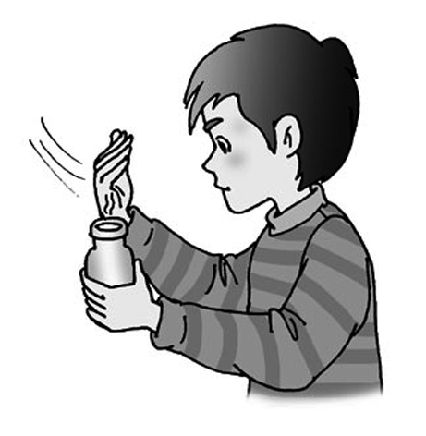,A.闻到气味) INCLUDEPICTURE "C:\\Documents and Settings\\Administrator\\桌面\\中考王化学（教用）河北专版word\\H17.TIF" \* MERGEFORMATINET 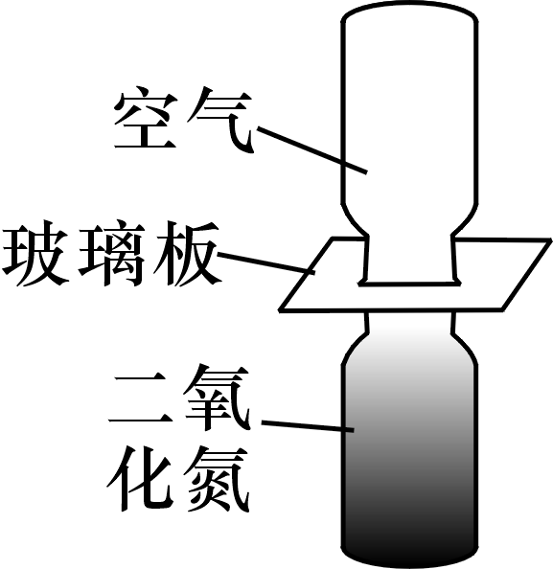,B.气体混合)
INCLUDEPICTURE "C:\\Documents and Settings\\Administrator\\桌面\\中考王化学（教用）河北专版word\\H18.TIF" \* MERGEFORMATINET 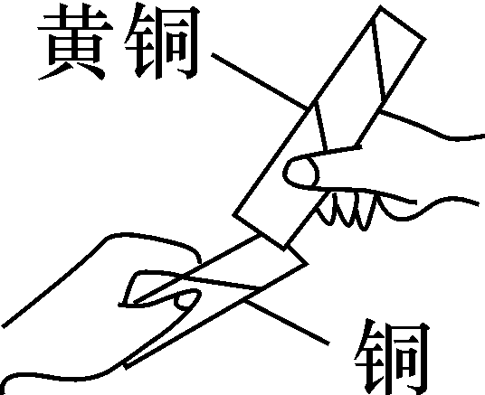,C.刻出划痕) INCLUDEPICTURE "C:\\Documents and Settings\\Administrator\\桌面\\中考王化学（教用）河北专版word\\H19.TIF" \* MERGEFORMATINET ,D.品红溶解)
7．(2009河北中考9题2分)如图所示能说明分子间隔变小的是( D )
INCLUDEPICTURE "C:\\Documents and Settings\\Administrator\\桌面\\中考王化学（教用）河北专版word\\H20.TIF" \* MERGEFORMATINET ,A.闻气味) INCLUDEPICTURE "C:\\Documents and Settings\\Administrator\\桌面\\中考王化学（教用）河北专版word\\H21.TIF" \* MERGEFORMATINET ,B.检查气密性) INCLUDEPICTURE "C:\\Documents and Settings\\Administrator\\桌面\\中考王化学（教用）河北专版word\\H22.TIF" \* MERGEFORMATINET 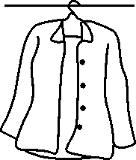,C.晾晒衣服) INCLUDEPICTURE "C:\\Documents and Settings\\Administrator\\桌面\\中考王化学（教用）河北专版word\\H23.TIF" \* MERGEFORMATINET 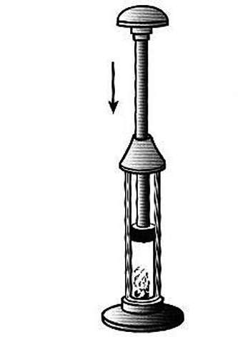,D.压缩空气)
8．(2008河北中考10题2分)用分子的知识对下列现象的解释，正确的是( B )
A．做饭时的炊烟袅袅，是由于分子间存在斥力
B．房间里放一箱苹果，满屋飘香，是由于分子做无规则运动
C．变瘪的乒乓球放入热水中鼓起来，是由于分子受热变大
D．一块金属很难压缩，是由于分子间没有间隔
INCLUDEPICTURE "C:\\Documents and Settings\\Administrator\\桌面\\中考王化学（教用）河北专版word\\命点2.TIF" \* MERGEFORMATINET INCLUDEPICTURE "C:\\Documents and Settings\\Administrator\\桌面\\中考王化学（教用）河北专版word\\命点2.TIF" \* MERGEFORMATINET  原子的结构
9．(2009河北中考6题2分)下列说法正确的是( D )
A．空气中氧气质量约占空气质量的21%
B．所有含碳元素的化合物都是有机化合物
C．非金属氧化物都能和碱溶液反应
D．钠原子和钠离子的核内质子数相同
10．(2010河北中考4题2分)如图是钠元素的原子结构示意图，下列叙述不正确的是( D )
INCLUDEPICTURE "C:\\Documents and Settings\\Administrator\\桌面\\中考王化学（教用）河北专版word\\H24.TIF" \* MERGEFORMATINET 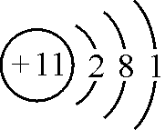
A．钠原子的质子数为11
B．钠原子的最外层电子数为1
C．钠原子易失去电子形成阳离子
D．钠元素为非金属元素
INCLUDEPICTURE "C:\\Documents and Settings\\Administrator\\桌面\\中考王化学（教用）河北专版word\\命点3.TIF" \* MERGEFORMATINET INCLUDEPICTURE "C:\\Documents and Settings\\Administrator\\桌面\\中考王化学（教用）河北专版word\\命点3.TIF" \* MERGEFORMATINET  元素及元素周期表
INCLUDEPICTURE "C:\\Documents and Settings\\Administrator\\桌面\\中考王化学（教用）河北专版word\\EA48.TIF" \* MERGEFORMATINET 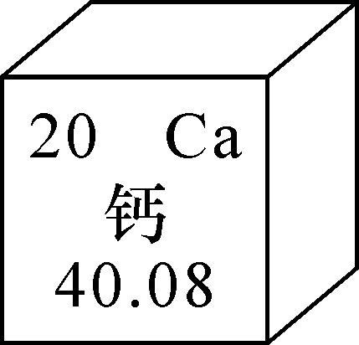
11．(2008河北中考4题2分)元素周期表是学习化学的重要工具。如图是元素周期表中的一格，从中获取的信息正确的是( A )
A．该元素原子的核内有20个质子
B．该元素离子的核外有20个电子
C．该元素属于非金属元素
D．该元素原子的质量为40.08 g
12．(2011河北中考5题2分)碘－131(质子数与中子数之和)具有放射性，对人体有害。而生活中的碘盐、碘酒所含的碘－127对人体无害。碘－131和碘－127是同种元素的不同原子，核电荷数均为53。
下列说法正确的是( D )
A．碘是一种金属元素
B．碘－127原子核外有74个电子
C．碘－131原子核内有78个质子
D．碘－131和碘－127核内中子数不同
13．[2014河北中考29(5)题1分]化学与生活、生产密切相关。
INCLUDEPICTURE "C:\\Documents and Settings\\Administrator\\桌面\\中考王化学（教用）河北专版word\\EA49.TIF" \* MERGEFORMATINET 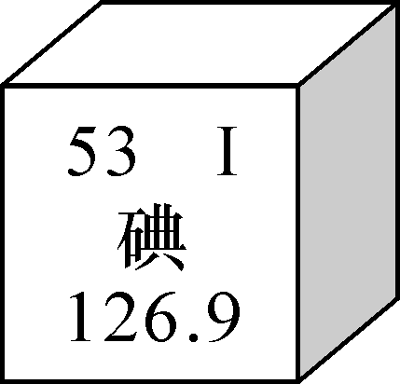
请回答下列问题：
碘是人体必需的微量元素。如图是元素周期表中碘的一格，请写出从中获取的一条信息：__碘的相对原子质量为126.9或碘属于非金属元素或碘的原子序数为53__。
INCLUDEPICTURE "C:\\Documents and Settings\\Administrator\\桌面\\中考王化学（教用）河北专版word\\命点4.TIF" \* MERGEFORMATINET INCLUDEPICTURE "C:\\Documents and Settings\\Administrator\\桌面\\中考王化学（教用）河北专版word\\命点4.TIF" \* MERGEFORMATINET  化学符号周围数字的意义
14．(2015河北中考4题2分)下列化学用语所表达的意义正确的是( A )
A．Mg—镁 B．2Na—2个钠元素
C．3Fe^{2＋}—3个铁离子 D．4N₂—4个氮原子
15．(2014河北中考3题2分)下列化学用语书写正确的是( D )
A．两个氮分子：2N B．钙离子：Ca^{＋2}
C．两个氢原子：2H₂ D．氧化镁：MgO
16．(2013河北中考2题2分)下列化学符号表示2个氧原子的是( A )
A．2O B．O₂ C．MgO D．H₂O₂

中考考点清单

INCLUDEPICTURE "C:\\Documents and Settings\\Administrator\\桌面\\中考王化学（教用）河北专版word\\考点1.TIF" \* MERGEFORMATINET INCLUDEPICTURE "C:\\Documents and Settings\\Administrator\\桌面\\中考王化学（教用）河北专版word\\考点1.TIF" \* MERGEFORMATINET  分子和原子(高频考点)
1．分子和原子(2010、2015、2016年考查)
 | 分子 | 原子
概念 | 是保持物质化学性质的__最小粒子__ | 是化学变化中的__最小粒子__
相同点 | ①分子和原子的质量和体积都__很小__  ②分子和原子都在不断的__运动__  ③分子之间、原子之间都有一定的__间隔__
区别 | 在化学变化中  __可分__ | 在化学变化中  __不能再分__
联系 | 分子可分解出原子，原子可构成分子
【特别提醒】分子和原子的体积很小，其体积不随外界条件发生变化。如温度改变，分子和原子的体积不变，只是分子和原子之间的间隔发生改变。
2．用分子的观点解释物质的变化
(1)物理变化：分子本身保持不变，其化学性质保持不变。
(2)化学变化：分子本身发生变化，变成其他物质的分子(或原子)。[来源:学科网ZXXK]
化学变化的实质是：分子分解成原子，原子重新组合，组合成新分子(或原子)。
3．分子运动现象实验
INCLUDEPICTURE "C:\\Documents and Settings\\Administrator\\桌面\\中考王化学（教用）河北专版word\\EA50.TIF" \* MERGEFORMATINET 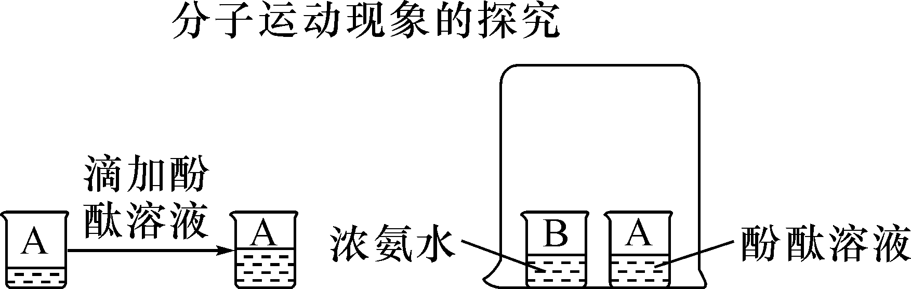

实验操作 | 实验现象 | 现象分析
向盛有20 mL蒸馏水的A烧杯中滴入酚酞溶液 | A烧杯中溶液__不变色__ | 空气中不含有能使酚酞溶液变红的物质
将A烧杯和盛有浓氨水的B烧杯用另一个大烧杯罩住 | A烧杯中溶液__变红__ | 浓氨水挥发出来的氨气分子不断运动，并进入到A烧杯溶液中，使溶液变红
实验结论：分子在不断运动。
INCLUDEPICTURE "C:\\Documents and Settings\\Administrator\\桌面\\中考王化学（教用）河北专版word\\考点2.TIF" \* MERGEFORMATINET INCLUDEPICTURE "C:\\Documents and Settings\\Administrator\\桌面\\中考王化学（教用）河北专版word\\考点2.TIF" \* MERGEFORMATINET  原子结构
1．原子的结构(2011、2012、2016年考查)
原子  结构 | 原子
原子核  外电子  排布 | 原子的原子核外电子最少排一层，最多排七层。最外层电子数最多不超过8个，第一层最多不超过2个，第二层最多不超过8个
最外层
电子数
的应用
金属原子 | 一般小于4个，易失去电子，化学性质不稳定
非金属  原子 | —般大于4个，易得到电子，化学性质不稳定[来源:学+科+网]
稀有气  体原子 | 为8个(He为2个)不易得失电子，化学性质稳定
结论 | 最外层电子数决定元素的化学性质，最外电子数相同的同类原子化学性质相似
【特别提醒】①虽然原子中的质子和核外电子都带电荷，但整个原子不带电，因为原子中质子数(核电荷数)＝核外电子数；②不是所有的原子都有中子。
【特别提醒】构成物质的基本微粒有三种：分子、原子、离子。
2．离子(2014、2015、2016年考查)
(1)离子：带电的__原子__(或原子团)。
(2)分类
(3)离子符号的意义
INCLUDEPICTURE "C:\\Documents and Settings\\Administrator\\桌面\\中考王化学（教用）河北专版word\\EA52.TIF" \* MERGEFORMATINET 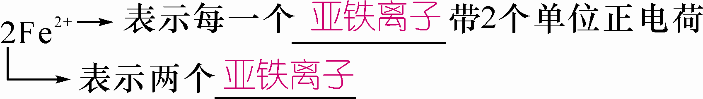
3．原子和离子的区别(2009年考查)

 | 原子
离子
阳离子 | 阴离子
结构示  意图 | INCLUDEPICTURE "C:\\Documents and Settings\\Administrator\\桌面\\中考王化学（教用）河北专版word\\EA53.TIF" \* MERGEFORMATINET 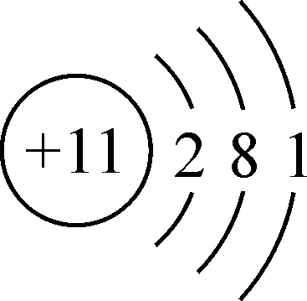 | INCLUDEPICTURE "C:\\Documents and Settings\\Administrator\\桌面\\中考王化学（教用）河北专版word\\EA54.TIF" \* MERGEFORMATINET 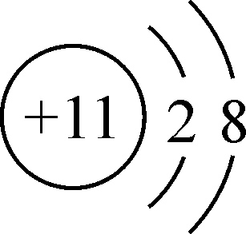 | INCLUDEPICTURE "C:\\Documents and Settings\\Administrator\\桌面\\中考王化学（教用）河北专版word\\EA55.TIF" \* MERGEFORMATINET 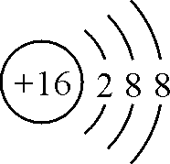
稳定性 | 不稳定 | 稳定 | 稳定
构成微粒  的关系 | 核内质子数＝  核外电子数 | 质子数＞核  外电子数 | 质子数＜核  外电子数
电性 | 不带电 | 正 | 负
4.相对原子质量
(1)相对原子质量：国际以一种碳原子质量的____为标准，其他原子的质量与它__相比较所得的比值__(符号Ar)。
(2)计算公式：
原子的相对原子质量＝
【特别提醒】相对原子质量的单位是“1”，不是“g”，通常将“1”省略不写。
(3)相对原子质量＝质子数＋中子数。
INCLUDEPICTURE "C:\\Documents and Settings\\Administrator\\桌面\\中考王化学（教用）河北专版word\\考点3.TIF" \* MERGEFORMATINET INCLUDEPICTURE "C:\\Documents and Settings\\Administrator\\桌面\\中考王化学（教用）河北专版word\\考点3.TIF" \* MERGEFORMATINET  元素(高频考点)
1．元素(2015、2016年考查)
(1)元素是__质子数__(即核电荷数)相同的一类原子的总称，不同的元素质子数不同。
(2)地壳中元素前四位是：__氧(O)、硅(Si)、铝(Al)、铁(Fe)__。
(3)元素分类：元素包括__金属元素__和__非金属元素__(含稀有气体元素)。
2．元素符号(2013、2014年考查)
(1)书写原则：第一个字母要大写，第二个字母要小写。
(2)元素符号的意义(以铁为例)(2015年考查)
Fe
【特别提醒】在元素符号前面加数字(化学计量数)，那么该符号只有微观意义。如2Fe只能表示两个铁原子。
(3)符号周围数字的表示(以氧为例)
INCLUDEPICTURE "C:\\Documents and Settings\\Administrator\\桌面\\中考王化学（教用）河北专版word\\EA56A.TIF" \* MERGEFORMATINET 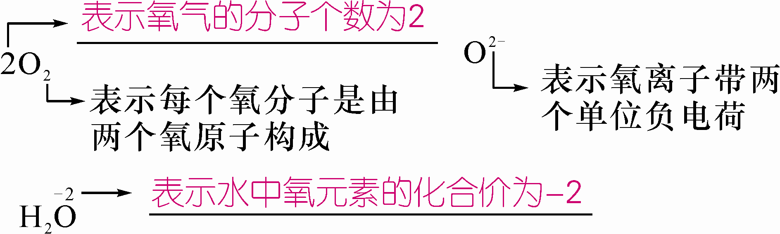
3．元素周期表
(1)原子序数：按元素原子核电荷数递增的顺序给元素编号。
(2)横行(周期)：每一个横行叫做一个周期，共有7个周期。其特点为：从左到右，最外层电子数依次增加，但电子层数相同。即周期数＝电子层数。
(3)纵行(族)：每一个纵行叫做一个族，共有18个纵行，16个族，其中8、9、10三个纵行共同组成一个族。
(4)元素周期表中的规律
①周期表中同一横行的元素，原子的电子层数相同。
②周期表中同一纵行的元素，原子最外层电子数相同，电子层数逐渐增多。
③同一周期(除第一周期外)最外层电子数由1依次递增到8。
(5)由元素周期表一格获取的信息(以铁元素为例)(2014年考查)
①判断元素名称、原子序数、元素符号、相对原子质量。
INCLUDEPICTURE "C:\\Documents and Settings\\Administrator\\桌面\\中考王化学（教用）河北专版word\\EA56.TIF" \* MERGEFORMATINET 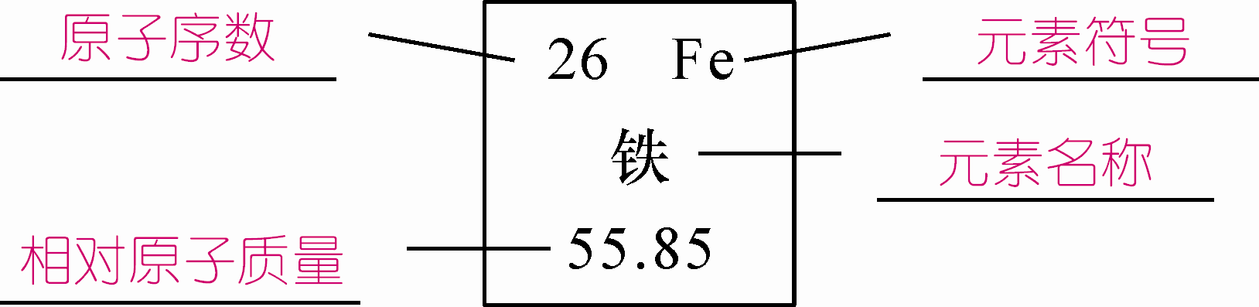
②元素种类的判别(2011年考查)
元素
③相关计算：在原子中有两个等量关系式：a.核电荷数(质子数)＝核外电子数；b.相对原子质量＝__质子数__＋__中子数__，利用这两个等量关系式，可进行计算质子数或中子数或相对原子质量的计算。

中考重难点突破

INCLUDEPICTURE "C:\\Documents and Settings\\Administrator\\桌面\\中考王化学（教用）河北专版word\\类型1.TIF" \* MERGEFORMATINET INCLUDEPICTURE "C:\\Documents and Settings\\Administrator\\桌面\\中考王化学（教用）河北专版word\\类型1.TIF" \* MERGEFORMATINET  分子的运动及性质
【例1】(2016河北理综二模)用分子的相关知识解释下列现象，正确的是( )
A．将石块研磨成粉状，说明分子变小了
B．水降温会结冰，是因为结冰时水分子静止不动
C．缉毒犬能根据气味发现毒品，是由于分子在不断运动
D．变瘪的乒乓球放入热水中能鼓起来，是由于分子受热变大
【解析】分子的大小不受外界条件的影响，A错误；分子是不断运动的，B错误；缉毒犬能闻到气味是由于分子运动，C正确；分子不会变大，是分子之间的间隔变大，D错误。故选C。
【答案】C
INCLUDEPICTURE "C:\\Documents and Settings\\Administrator\\桌面\\中考王化学（教用）河北专版word\\练习.TIF" \* MERGEFORMATINET INCLUDEPICTURE "C:\\Documents and Settings\\Administrator\\桌面\\中考王化学（教用）河北专版word\\练习.TIF" \* MERGEFORMATINET 1.(人教九年级上册P₄₉图3－4改编)A、B、C三只小烧杯内依次盛有一定体积的浓氨水、酚酞溶液、酚酞溶液，如图所示进行探究活动，不能得到的结论是( B )
INCLUDEPICTURE "C:\\Documents and Settings\\Administrator\\桌面\\中考王化学（教用）河北专版word\\EA59.TIF" \* MERGEFORMATINET 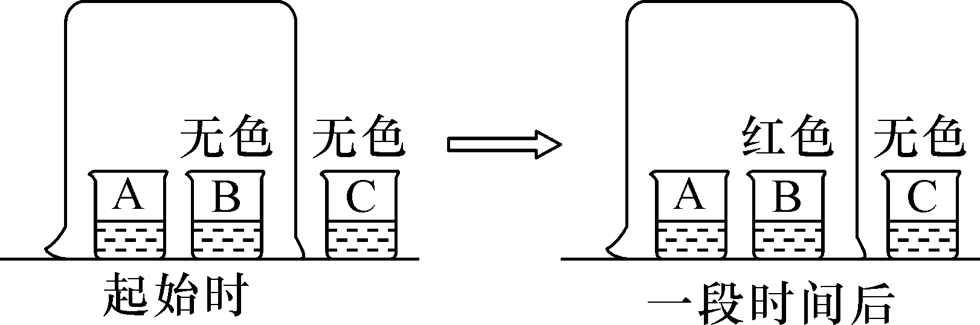
A．氨分子是不断运动的
B．碱能使酚酞溶液变红
C．空气不能使酚酞溶液变红
D．氨分子溶于水，形成的氨水使酚酞溶液变红
2．(2016娄底中考)从分子的角度解释“热胀冷缩”现象，下列说法正确的是( B )
A．分子遇热体积变大，遇冷体积变小
B．分子遇热间隔变大，遇冷间隔变小
C．分子遇热不断运动，遇冷静止不动
D．分子遇热数目增多，遇冷数目减少
INCLUDEPICTURE "C:\\Documents and Settings\\Administrator\\桌面\\中考王化学（教用）河北专版word\\类型2.TIF" \* MERGEFORMATINET INCLUDEPICTURE "C:\\Documents and Settings\\Administrator\\桌面\\中考王化学（教用）河北专版word\\类型2.TIF" \* MERGEFORMATINET  原子和离子
【例2】(2015济南中考)以下是四种微粒的结构示意图，下列有关各微粒的说法中，错误的是( )
INCLUDEPICTURE "C:\\Documents and Settings\\Administrator\\桌面\\中考王化学（教用）河北专版word\\EA60.TIF" \* MERGEFORMATINET 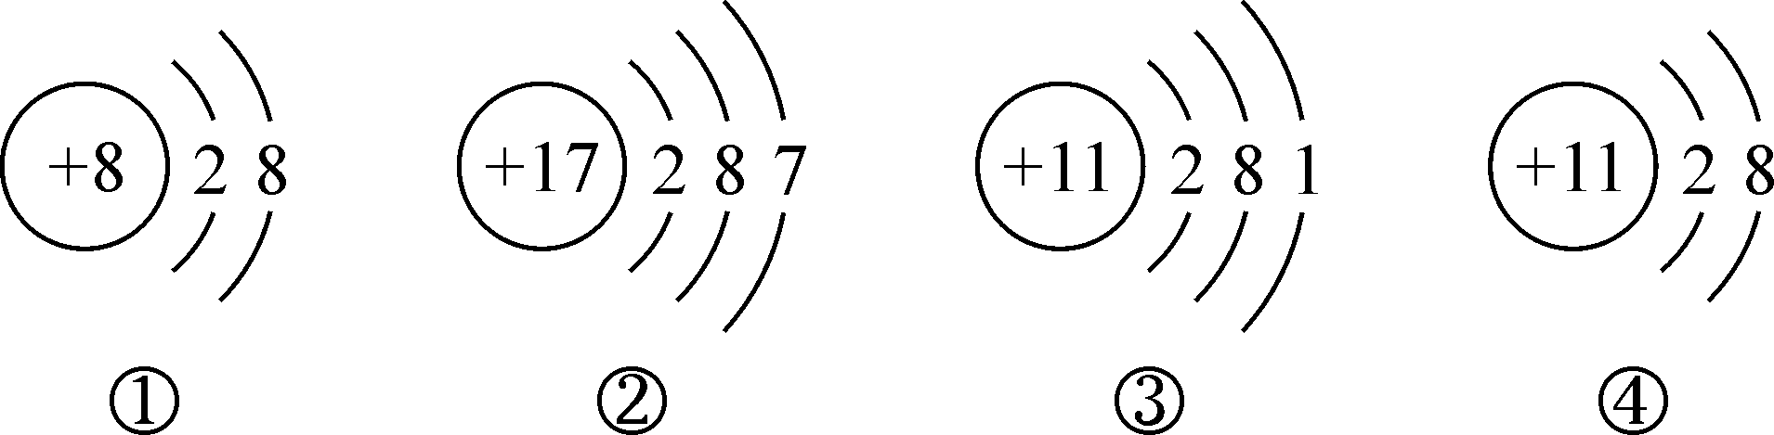
A．①的化学性质比较稳定
B．③④属于同种元素
C．④是一种阴离子
D．②容易得到电子
【解析】①最外层电子数为8个，是稳定结构，A正确。③④质子数相同(质子数决定元素的种类)是同种元素，B正确。④中质子数11，电子数10，带正电荷，是阳离子，C错。②的最外层为7个电子易得到1个电子，D正确。故选C。
【答案】C
INCLUDEPICTURE "C:\\Documents and Settings\\Administrator\\桌面\\中考王化学（教用）河北专版word\\练习.TIF" \* MERGEFORMATINET INCLUDEPICTURE "C:\\Documents and Settings\\Administrator\\桌面\\中考王化学（教用）河北专版word\\练习.TIF" \* MERGEFORMATINET 3.(2016沈阳中考)下列结构示意图表示原子的是( B )
INCLUDEPICTURE "C:\\Documents and Settings\\Administrator\\桌面\\中考王化学（教用）河北专版word\\YF104.TIF" \* MERGEFORMATINET 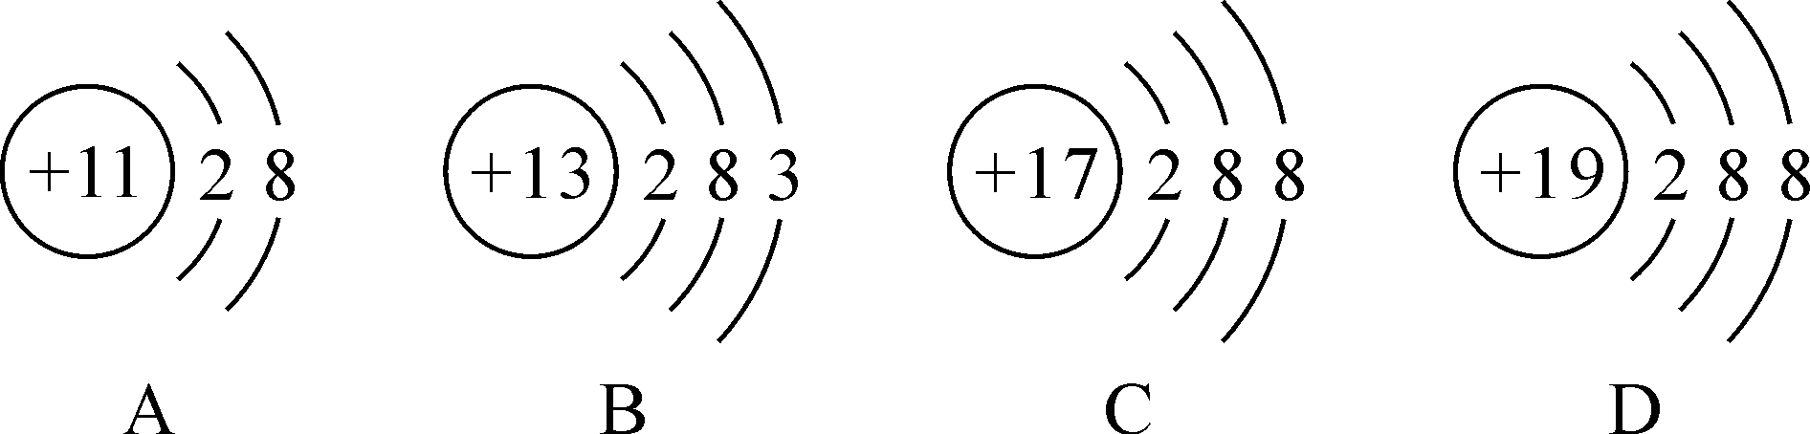
4．(2016曲靖中考)由以下粒子结构示意图得出的结论错误的是( B )
INCLUDEPICTURE "C:\\Documents and Settings\\Administrator\\桌面\\中考王化学（教用）河北专版word\\YF105.TIF" \* MERGEFORMATINET 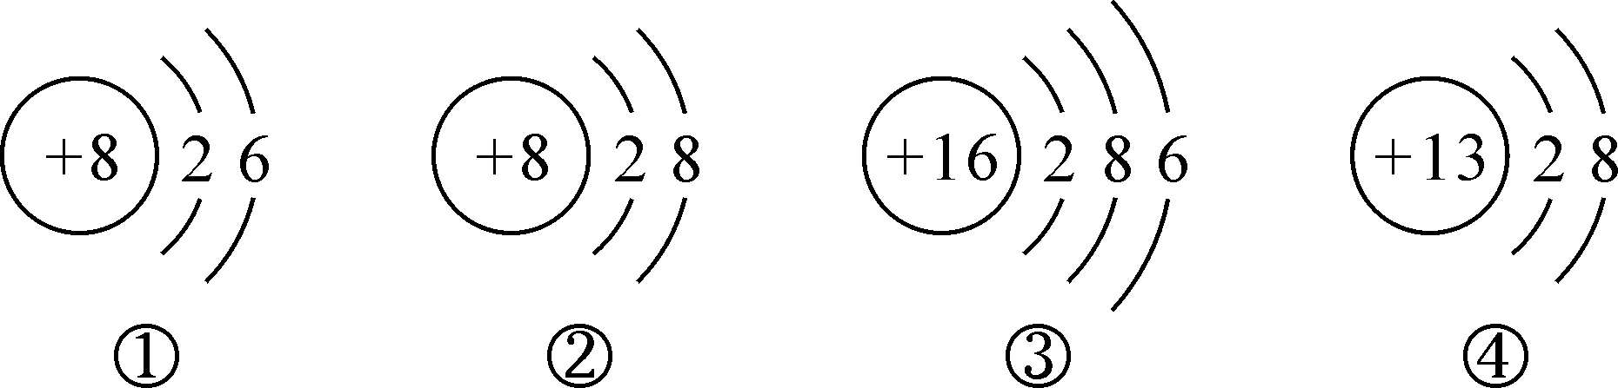
A．④表示的是阳离子
B．①、③属于同种元素，②、④属于另一种元素
C．②、④形成的化合物是Al₂O₃
D．①、③的化学性质相似
INCLUDEPICTURE "C:\\Documents and Settings\\Administrator\\桌面\\中考王化学（教用）河北专版word\\类型3.TIF" \* MERGEFORMATINET INCLUDEPICTURE "C:\\Documents and Settings\\Administrator\\桌面\\中考王化学（教用）河北专版word\\类型3.TIF" \* MERGEFORMATINET  元素的概念
【例3】稀土元素是一类有重要用途的资源。铈(Ce)是一种常见的稀土元素，下列有关说法错误的是( )[来源:学,科,网]
INCLUDEPICTURE "C:\\Documents and Settings\\Administrator\\桌面\\中考王化学（教用）河北专版word\\EA62.TIF" \* MERGEFORMATINET 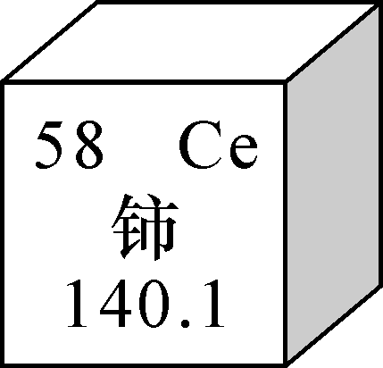
A．铈的原子序数是58
B．铈属于非金属元素
C．铈原子中的质子数是58
D．铈的相对原子质量是140.1
【解析】从元素周期表可以看出，铈的原子序数是58，A正确；铈属于金属元素，B错误；质子数＝原子序数＝58，C正确；相对原子质量为140.1，其单位为“1”，通常省略不写，D正确。故选B。
【答案】B
INCLUDEPICTURE "C:\\Documents and Settings\\Administrator\\桌面\\中考王化学（教用）河北专版word\\练习.TIF" \* MERGEFORMATINET INCLUDEPICTURE "C:\\Documents and Settings\\Administrator\\桌面\\中考王化学（教用）河北专版word\\练习.TIF" \* MERGEFORMATINET 5.(2016路北区理综二模)钒被誉为“合金的维生素”，钒元素的相关信息如图。下列有关钒的说法正确的是( B )
INCLUDEPICTURE "C:\\Documents and Settings\\Administrator\\桌面\\中考王化学（教用）河北专版word\\YF106.TIF" \* MERGEFORMATINET 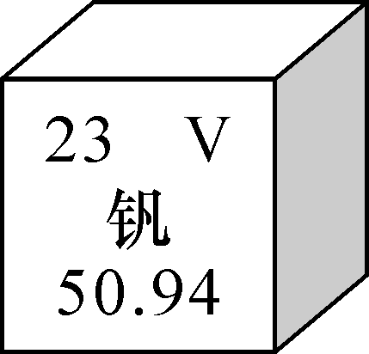
A．在化学反应中容易得到电子
B．原子序数为23
C．原子核内中子数为23
D．相对原子质量为50.94 g
6．(2016恩施中考)地壳中含有丰富的氧、硅、铝、铁等元素。如图是四种元素的有关信息，关于四种元素的说法错误的是( D )

INCLUDEPICTURE "C:\\Documents and Settings\\Administrator\\桌面\\中考王化学（教用）河北专版word\\YF107.TIF" \* MERGEFORMATINET 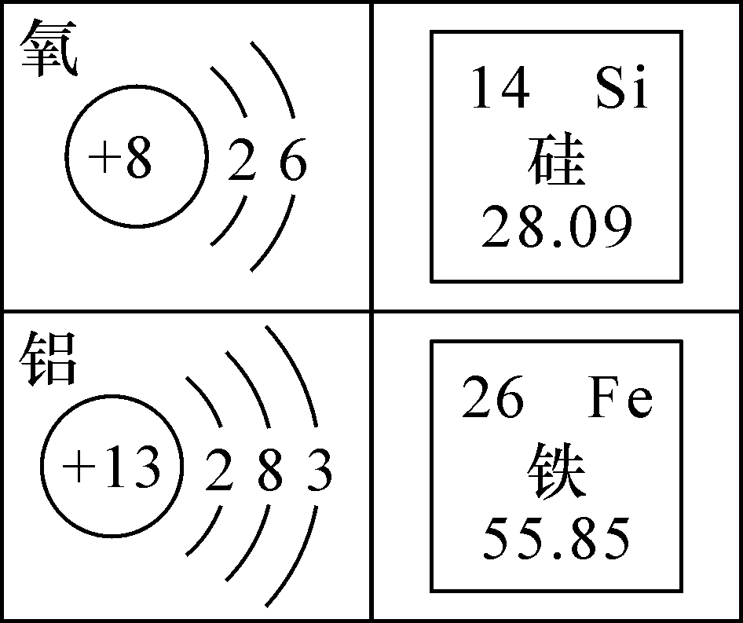
A．氧元素的原子序数为8
B．铁元素属于金属元素
C．铝元素的原子在化学反应中易失去电子
D．硅元素的相对原子质量为28.09 g
INCLUDEPICTURE "C:\\Documents and Settings\\Administrator\\桌面\\中考王化学（教用）河北专版word\\类型4.TIF" \* MERGEFORMATINET INCLUDEPICTURE "C:\\Documents and Settings\\Administrator\\桌面\\中考王化学（教用）河北专版word\\类型4.TIF" \* MERGEFORMATINET  化学符号周围数字的意义
【例4】(2014石家庄十八县联考)对下列化学用语中数字“2”的含义描述准确的是( )
A．2O——“2”表示两个氧分子
B．2NO——“2”表示两个一氧化氮分子
C．Mg^{2＋}——“2”表示镁元素的化合价为＋2
D．H₂SO₄——“2”表示一个硫酸分子中有两个氢元素
【解析】2O中的“2”表示两个氧原子，A错误；2NO中的“2”表示两个一氧化氮分子，B正确；Mg^{2＋}中的“2”表示镁离子带两个单位的正电荷，C错误；H₂SO₄中的“2”表示一个硫酸分子中含有2个氢原子，D错误；故选B。
【答案】B
INCLUDEPICTURE "C:\\Documents and Settings\\Administrator\\桌面\\中考王化学（教用）河北专版word\\练习.TIF" \* MERGEFORMATINET INCLUDEPICTURE "C:\\Documents and Settings\\Administrator\\桌面\\中考王化学（教用）河北专版word\\练习.TIF" \* MERGEFORMATINET 7.(2016海港区理综一模)下列对化学用语的表述正确的是( A )
A．2H₂O——表示2个水分子
B．2H——表示2个氢元素
C．Fe^{2＋}——表示铁离子带2个单位的正电荷
D．SO₂——表示二氧化硫中有氧气分子
8．(2016河北中考)下列化学用语与所表达的意义对应错误的是( B )
A．Mg——金属镁
B. INCLUDEPICTURE "C:\\Documents and Settings\\Administrator\\桌面\\中考王化学（教用）河北专版word\\YF108.TIF" \* MERGEFORMATINET 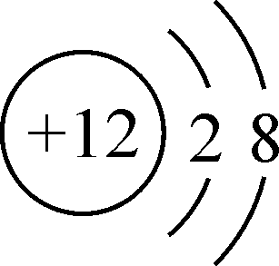——镁原子
C．MgO——氧化镁中镁元素为＋2价
D．N₂——1个氮分子由2个氮原子构成

中考备考方略
一、选择题

1．(2016海港区理综一模)下列有关说法正确的是( A )
A．“春色满园，花香四溢”说明分子在不停地运动
B．空气是由空气分子构成的
C．氧原子是保持氧气化学性质的最小粒子
D．气体受热膨胀是因为温度升高气体分子变大
2．(2016张家口理综二模)用分子的观点解释下列现象，不正确的是( C )
A．气体受热膨胀——气体分子间的间隔变大
B．走过花园，闻到花香——分子在不停地做热运动
C．两块平整的玻璃不能压成一块玻璃——分子之间的斥力大于引力
D．氢气和氧气反应生成水——分子分成原子，原子重新结合成分子
3．(2016张家口理综一模)关于分子，下列说法正确的是( D )
A．化学变化中分子、原子都可以再分
B．水结冰后分子是静止不动的
C．分子相距很远时分子间只存在引力
D．“酒香不怕巷子深”说明分子在不停地运动
4．(2015清远中考)下列关于Na、Na＋两种粒子的判断中，正确的是( C )
①核电荷数相同 ②核外电子数相等 ③Na＋比Na稳定 ④质量几乎相等 ⑤质子数相等
A．①②⑤ B．②④
C．①③④⑤ D．全部
5．(2016张家口理综二模)如图是元素周期表中某元素的一些信息。下列关于该元素的说法正确的是( B )
INCLUDEPICTURE "C:\\Documents and Settings\\Administrator\\桌面\\中考王化学（教用）河北专版word\\YF109.TIF" \* MERGEFORMATINET 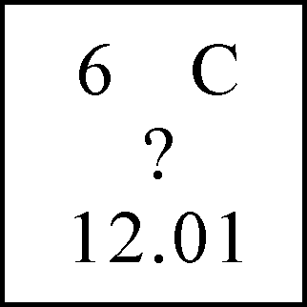
A．该元素的名称是氮元素
B．该元素的一个原子中有6个质子
C．该元素是金属元素
D．该元素的相对原子质量为12.01 g
6．(2015唐山三模)如图是五种粒子的结构示意图，关于它们的说法正确的是( A )
INCLUDEPICTURE "C:\\Documents and Settings\\Administrator\\桌面\\中考王化学（教用）河北专版word\\EA63.TIF" \* MERGEFORMATINET 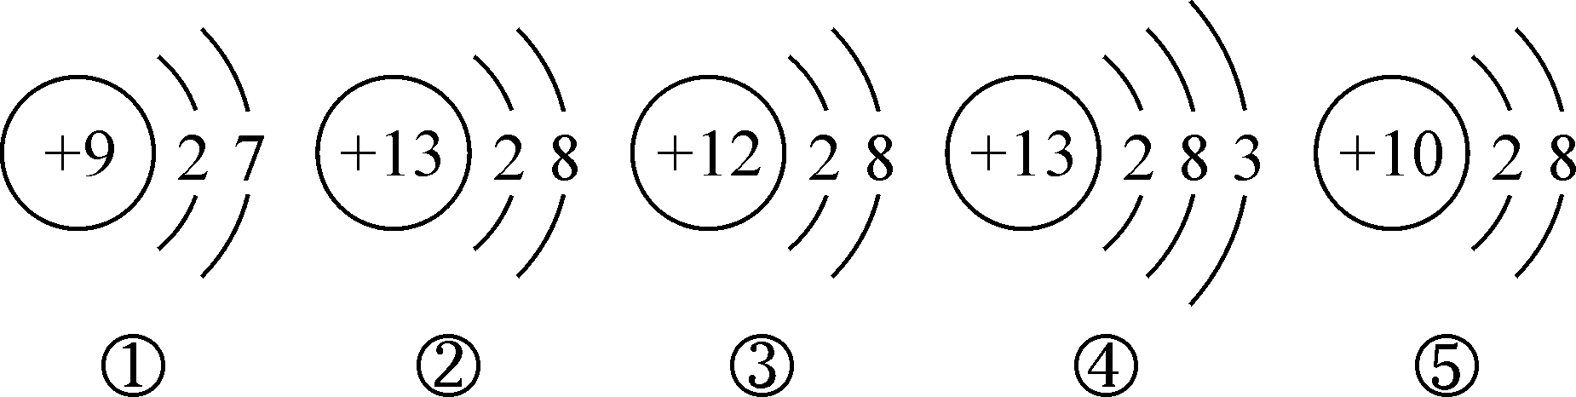
A．它们表示四种元素的微粒
B．②表示的粒子的原子序数是10
C．②③⑤是稳定结构，都属于阳离子
D．①表示的粒子为金属原子
INCLUDEPICTURE "C:\\Documents and Settings\\Administrator\\桌面\\中考王化学（教用）河北专版word\\EA64.TIF" \* MERGEFORMATINET 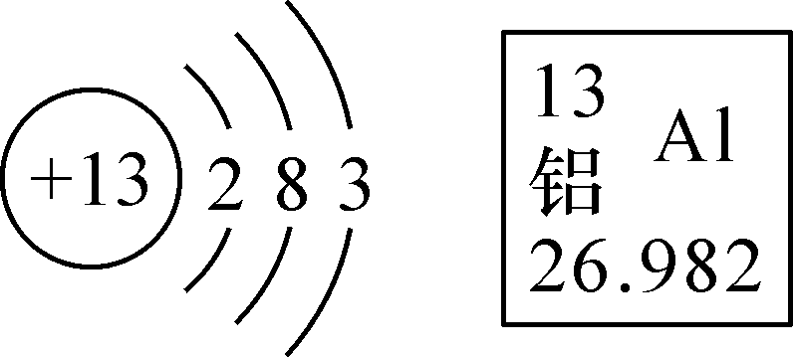
7．(2015福州中考)根据如图的信息判断，下列关于铝的说法错误的是( C )
A．属于金属元素
B．原子的核电荷数是13
C．相对原子质量是26.982 g
D．在化学反应中，原子易失去电子形成Al^{3＋}
8．(2016鄂州中考)下列化学用语与意义相符的是( D )
A．N₂：表示2个氮原子
B．Fe₃O₄：表示该物质中铁元素与氧元素的质量比为3∶4
C．S^{2－}：表示硫元素显－2价
D．C₂H₃OH：表示该物质由三种元素组成，且1个分子中含7个原子
9．(2015海南中考)下列化学用语与含义相符的是( D )
A．H₂——2个氢元素
B．O₂——2个氧原子
C．Mg——1个镁离子
D．CO₂——1个二氧化碳分子
10．(2016保定理综调研)下列化学用语表达的意义正确的是( C )
A．3H：3个氢分子 B．Mg^{2＋}：＋2价镁离子
C．Fe^{3＋}：铁离子 D．N₂：2个氮原子
11．(2016河北理综二模)如图标号为①②③④的方框中，填写的内容均正确的是( B )
INCLUDEPICTURE "C:\\Documents and Settings\\Administrator\\桌面\\中考王化学（教用）河北专版word\\YF110.TIF" \* MERGEFORMATINET 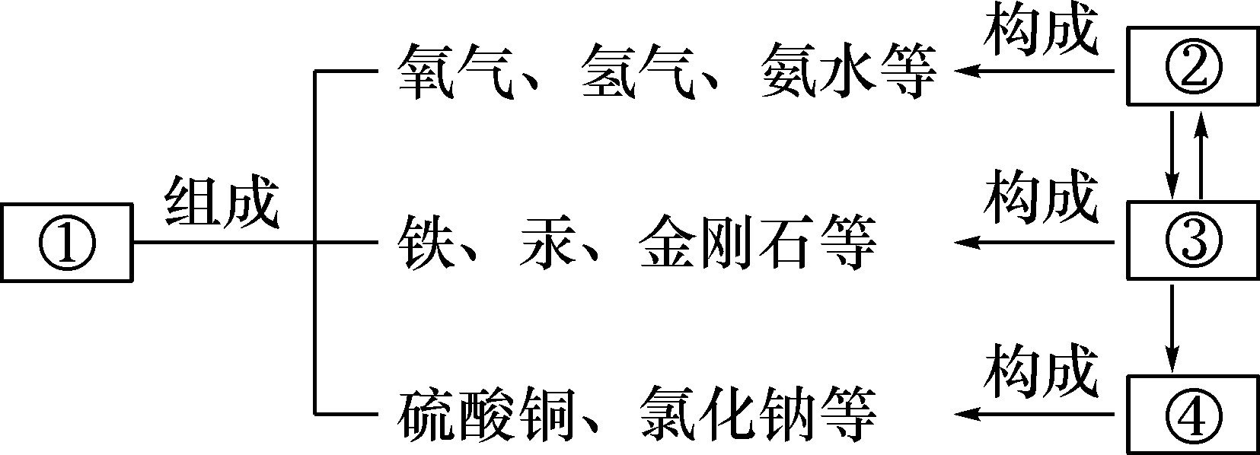
A．①元素 ②原子 ③离子 ④分子
B．①元素 ②分子 ③原子 ④离子
C．①分子 ②元素 ③原子 ④离子
D．①原子 ②分子 ③元素 ④离子
12．(2015海南中考)我国著名化学家张青莲教授主持测定的锌、锗等元素的相对原子质量数值，被国际原子量委员会采用为国际新标准。下表是元素周期表的一部分，下列说法正确的是( B )

30 Zn  锌  65．38 |  | 32 Ge  锗  72．63
A.锌原子核内有32个质子
B．锌元素的相对原子质量为65.38
C．锗属于非金属元素
D．锗原子中的中子数为32
二、填空及简答题
13．(2016娄底中考)如图1是元素周期表中第2、3周期的元素，请回答有关问题。
INCLUDEPICTURE "C:\\Documents and Settings\\Administrator\\桌面\\中考王化学（教用）河北专版word\\YF111.TIF" \* MERGEFORMATINET 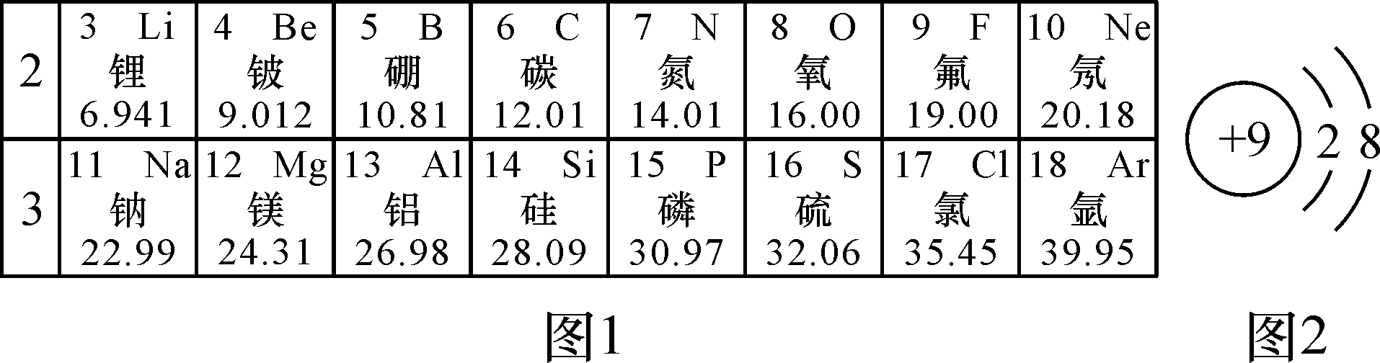
(1)具有相似化学性质的元素是__②③__。
①Na、Cl ②O、S ③F、Cl ④Cl、Ar
(2)如图2所示结构是由氟原子__得到__(选填“得到”或“失去”)电子形成的。
(3)地壳中含量最多的金属元素的名称是__铝__。
14．(2014裕华中考模拟)如图中的①、②分别是钠元素、氯元素在元素周期表中的信息，A、B、C是三种粒子的结构示意图。
INCLUDEPICTURE "C:\\Documents and Settings\\Administrator\\桌面\\中考王化学（教用）河北专版word\\BM3A.TIF" \* MERGEFORMATINET 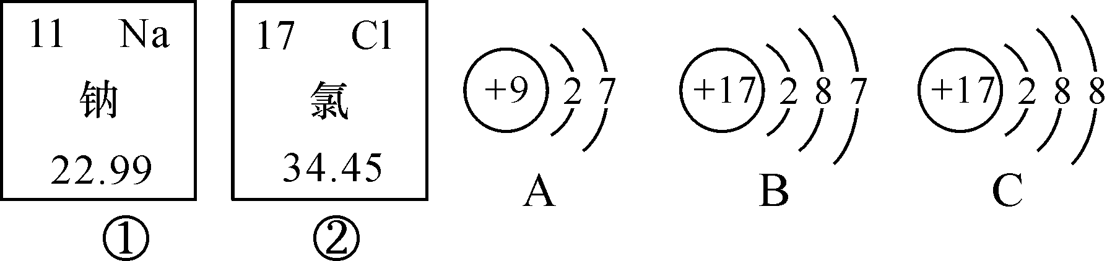
试回答下列问题：
(1)钠元素的原子序数为__11__，它在化学反应中容易__失__电子。
(2)A、B、C中属于同种元素的粒子是__B、C__。
(3)A和B两种粒子的__最外层电子数__相同，所以它们具有相似的化学性质。
(4)钠原子和氯原子反应所形成的化合物是由__离子__(选填“分子”“原子”或“离子”)构成的。
15．(2015宜昌中考)如图1是元素周期表中的一部分，图2是硒原子的结构示意图。据图回答问题：
(1)图2中m的值为__34__，n的值为__6__。
(2)硒元素位于元素周期表中的第__四__周期，硒化钠的化学式为__Na₂Se__。
INCLUDEPICTURE "C:\\Documents and Settings\\Administrator\\桌面\\中考王化学（教用）河北专版word\\Z117.TIF" \* MERGEFORMATINET 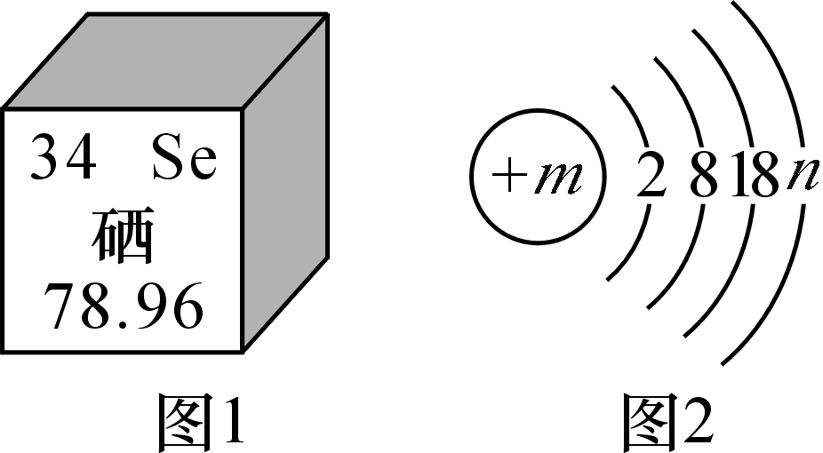
16．(2015天津中考)元素周期表是学习和研究化学的重要工具。回答下列问题：
(1)元素周期表中不同种元素间最本质的区别是__A__(填字母)。
A．质子数不同 B．中子数不同
C．相对原子质量不同
(2)1869年，__B__(填字母)发现了元素周期律并编制出元素周期表。
A．张青莲 B．门捷列夫 C．拉瓦锡
(3)元素周期表中氟元素的有关信息如图所示，下列说法正确的是__B__(填字
INCLUDEPICTURE "C:\\Documents and Settings\\Administrator\\桌面\\中考王化学（教用）河北专版word\\EA66.TIF" \* MERGEFORMATINET 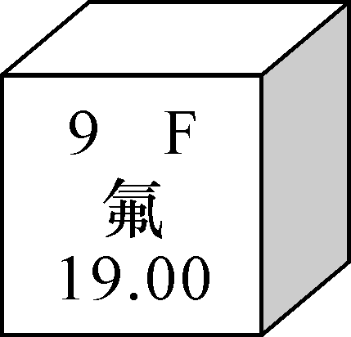
母)。
A．氟属于金属元素
B．氟的原子序数是9
C．氟的相对原子质量是19.00 g
(4)氟原子结构示意图为 INCLUDEPICTURE "C:\\Documents and Settings\\Administrator\\桌面\\中考王化学（教用）河北专版word\\EA66A.TIF" \* MERGEFORMATINET 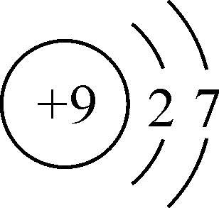，氟原子在化学反应中易__得到__(选填“得到”或“失去”)电子，由钠元素和氟元素组成的化合物氟化钠的化学式为__NaF__。
17．(2016雅安中考)建立宏观、微观和符号之间的相互联系是化学学科的特点。
INCLUDEPICTURE "C:\\Documents and Settings\\Administrator\\桌面\\中考王化学（教用）河北专版word\\YF112.TIF" \* MERGEFORMATINET 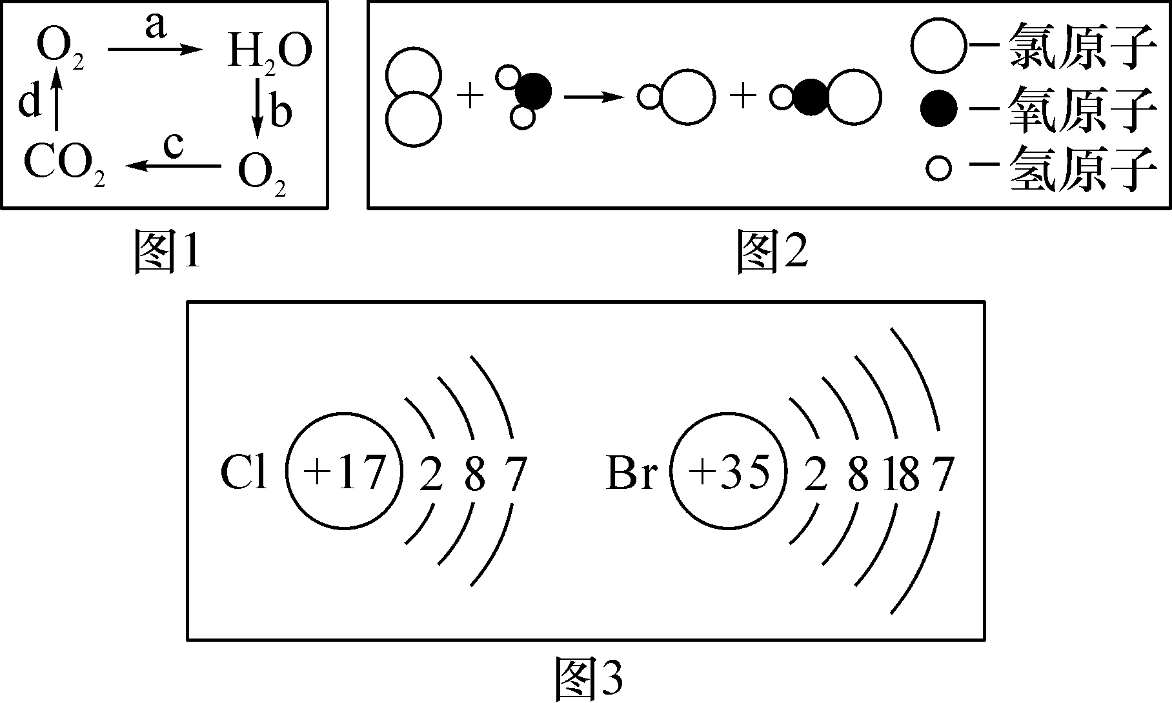
(1)图1表示水、二氧化碳和氧气的循环图。
①从宏观角度看，图1中三种物质的组成中都含有__氧元素__。从微观角度看，图1中三种物质都是由__分子__构成的。
②试写出图1中实现b转化的化学方程式__2H₂O=====2H₂↑＋O₂↑__。
(2)图2表示某反应的微观示意图，试写出相应的化学方程式__Cl₂＋H₂O===HCl＋HClO__。
(3)图3表示氯和溴元素(Br)的原子结构示意图，由图可知，氯和溴具有相似化学性质的原因是__原子的最外层电子数相同__，写出溴单质(Br₂)与氢氧化钠溶液反应的化学方程式__Br₂＋2NaOH===NaBr＋NaBrO＋H₂O__。
18．(2015厦门中考)“见著知微，见微知著”是化学思维方法。
(1)从宏观知微观。
①50 mL水与50 mL乙醇混合后，溶液体积小于100 mL，微观解释为__分子间有间隔__；
②气体X在氧气中燃烧生成氮气和水，X分子中一定含有的原子是__N__和__H__。(填符号)
(2)从微观知宏观。
①微粒A最外层电子数是__7__，在化学反应中容易__得__(选填“得”或“失”)电子；
②微粒A、B、C、D、E中，对应单质化学性质最稳定的是__B__(填编号，下同)，属于同一种元素的是__C__和__E__。
INCLUDEPICTURE "C:\\Documents and Settings\\Administrator\\桌面\\中考王化学（教用）河北专版word\\Z121A.TIF" \* MERGEFORMATINET 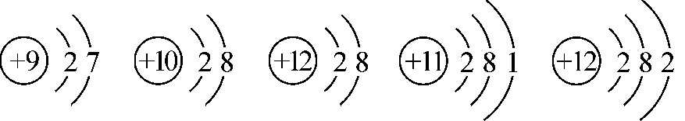,A B C D E )③甲和乙在催化剂、高温高压条件下反应生成丙，三种物质微观结构示意图如图所示，该反应的化学方程式：__CO＋2H₂=====CH₃OH__。
INCLUDEPICTURE "C:\\Documents and Settings\\Administrator\\桌面\\中考王化学（教用）河北专版word\\z122.tif" \* MERGEFORMATINET 